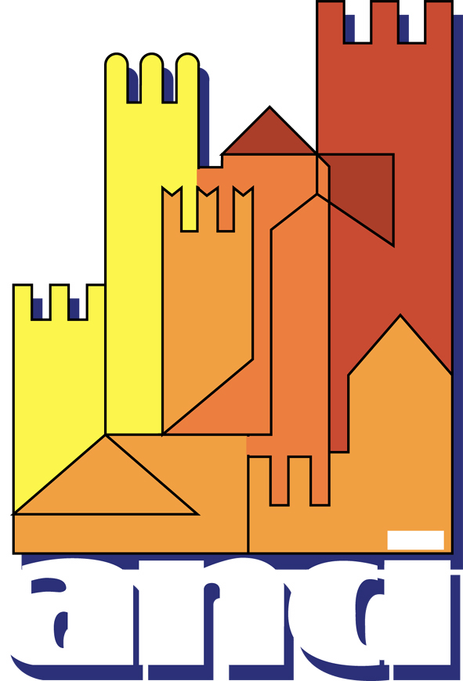 | XXIX ASSEMBLEA | 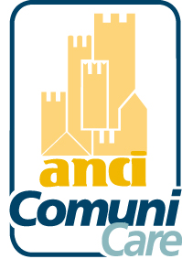

Pad. 15 FIERA di BOLOGNA
ingresso Nord Ovest “Calzoni” - Via Alfredo Calzoni, 16

17/20 ottobre 2012

COLLEGAMENTI FERROVIARI
La Stazione Centrale di Bologna si trova a soli 10 minuti da BolognaFiere: l'autobus (linee 35, 38) la collega all'ingresso di Piazza Costituzione. Per informazioni www.trenitalia.it – call center trenitalia 89 20 21

COLLEGAMENTI AEREI
Aeroporto Guglielmo Marconi di Bologna - www.bologna-airport.it – centralino tel. 051 6479615
L'Aeroporto Internazionale G. Marconi è direttamente collegato a BolognaFiere grazie al comodo servizio navetta AEROBUS BLQ (ogni mezz'ora).
Il Quartiere fieristico dista dall'aeroporto circa 9 Km. Con il taxi: 15 minuti.
Aeroporto di Bologna / Stazione Centrale e viceversa, con servizio dalle ore 6 alle ore 24 di ogni giorno. Biglietti acquistabili in vettura. Tempo di percorrenza medio 20 minuti. - Per informazioni www.atc.bo.it

SERVIZIO NAVETTA DA/PER L’AEROPORTO
Il servizio navetta, con tratta dall’aeroporto verso la sede dell’Assemblea, sarà attivo il giorno mercoledì 17 ottobre con orario dalle ore 9.00 alle ore 16.00.
Il servizio dalla sede dell’Assemblea verso l’aeroporto sarà attivo il giorno sabato 20 ottobre esclusivamente a fine dei lavori della XXIX Assemblea.

SERVIZIO NAVETTA DA/PER GLI ALBERGHI CONVENZIONATI
Il servizio navetta dagli hotel convenzionati verso la sede Assembleare, e viceversa, sarà attivo con le seguenti modalità:
- mercoledì 17 ottobre a fine dei lavori dell’Assemblea verso gli hotel
- giovedì 18 e venerdì 19 ottobre mattina e sera seguendo gli orari dei lavori dell’Assemblea
- sabato 20 ottobre mattina seguendo gli orari di inizio dei lavori dei convegni

Verificare gli orari di partenza dai singoli hotel seguendo le indicazioni esposte nelle hall degli alberghi convenzionati

INDICAZIONI STRADALI
Dalle autostrade provenienti da Firenze, Milano e Ancona uscire direttamente al nuovo casello “BOLOGNA FIERA” sull’autostrada A14.
Dall’autostrada proveniente da Padova uscire in tangenziale successivamente uscita 8 per Ingressi Nord, Michelino, Moro e Parcheggio Michelino
Per ogni ulteriore informazione, consulta il sito www.autostrade.it

TRASPORTI URBANI
ATC - SOCIETA' TRASPORTI BOLOGNA E FERRARA
Le linee che collegano la stazione con la Fiera sono la linea 35 e la 38. Dal centro città invece, si raggiunge la fiera in 15 minuti con il bus linea 28. - Per informazioni 051 290290 oppure www.atc.bo.it

RADIO TAXI
Cat Bologna radiotaxi tel 051 4590 www.taxibologna.it
Co Ta Bo radiotaxi tel 051 372727 www.cotabo.it

ComuniCare – ANCI Comunicazione ed Eventi
www.ancicomunicare.it
Tel 06 68009385 / 386 / 387 / 389

